ПЕРЕЛІК ЛІКАРСЬКОЇ РОСЛИННОЇ СИРОВИНИ
ДЛЯ МІКРОСКОПІЧНОГО ДОСЛІДЖЕННЯ
ДО ЗМІСТОВОГО МОДУЛЬНОГО КОНТРОЛЮ №1

(ЗА ТЕМАМИ: ЛРС, ЯКА МІСТИТЬ ВУГЛЕВОДИ, ЖИРИ І ЖИРОПОДІБНІ РЕЧОВИНИ, ВІТАМІНИ, ОРГАНІЧНІ КИСЛОТИ ТА СПОЛУКИ КРЕМНІЮ)

з ФАРМАКОГНОЗІЇ / ФАРМАКОГНОЗІЇ З ОСНОВАМИ ФІТОКОСМЕТИКИ /
ФАРМАКОГНОЗІЇ З ОСНОВАМИ БІОХІМІЇ ЛІКАРСЬКИХ РОСЛИН

для студентів 3 курсу спеціальностей «Фармація», «Технологія парфумерно-косметичних засобів», «Технології фармацевтичних препаратів» та студентів 2 курсу спеціальності фармація, що мають середню спеціальну освіту

Алтеї корені – Althaeae radices

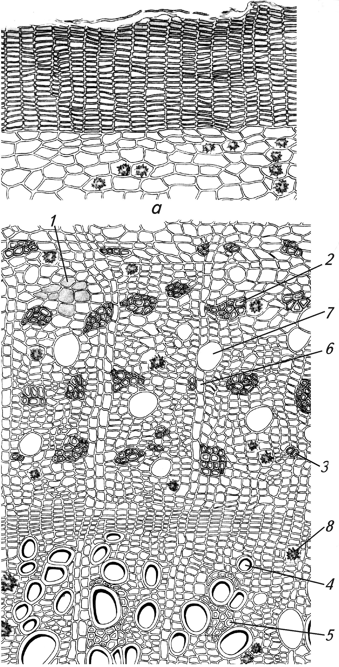 | Анатомічні діагностичні ознаки кореня алтеї:  1 - тонкостінна паренхіма з крохмальними зернами (зріз у воді);  2 - тангентально витягнуті групи луб’яних волокон, переважно нездрев’янілих із потовщеними стінками, розташовані переривистими концентричними поясами;  3 - дрібні групи волокон у деревині;  4 – судини пористі або драбинчасті;  5 - трахеїди;  6 - серцевинні промені однорядні, рідше дворядні;  7 - клітини із слизом в паренхімі кори і деревини (у воді слиз розчиняється, клітини здаються порожніми);  8 - друзи кальцію оксалату

АЛТЕЇ ЛИСТЯ – ALTHAEAE FOLIА
Анатомічні діагностичні ознаки листя алтеї:

1 – слабкозвивисті клітини верхньої епідерми, що іноді мають намистоподібно потовщені оболонки;
2 – клітини нижньої епідерми зі звивистими оболонками;
3 – продихові апарати аномоцитного типу з 3-4 навколопродиховими клітинами;
4 - друзи кальцію оксалату у мезофілі листка і уздовж жилок; 5 – прості одноклітинні волоски;
6 – покривні зірчасті волоски з 4-8 товстостінних, біля основи пористих і часто здерев’янілих променів;
7 – основи волосків з оболонками, що здерев’янілі.

ПОДОРОЖНИКА ВЕЛИКОГО ЛИСТЯ – PLANTAGINIS MAJORIS FOLIА

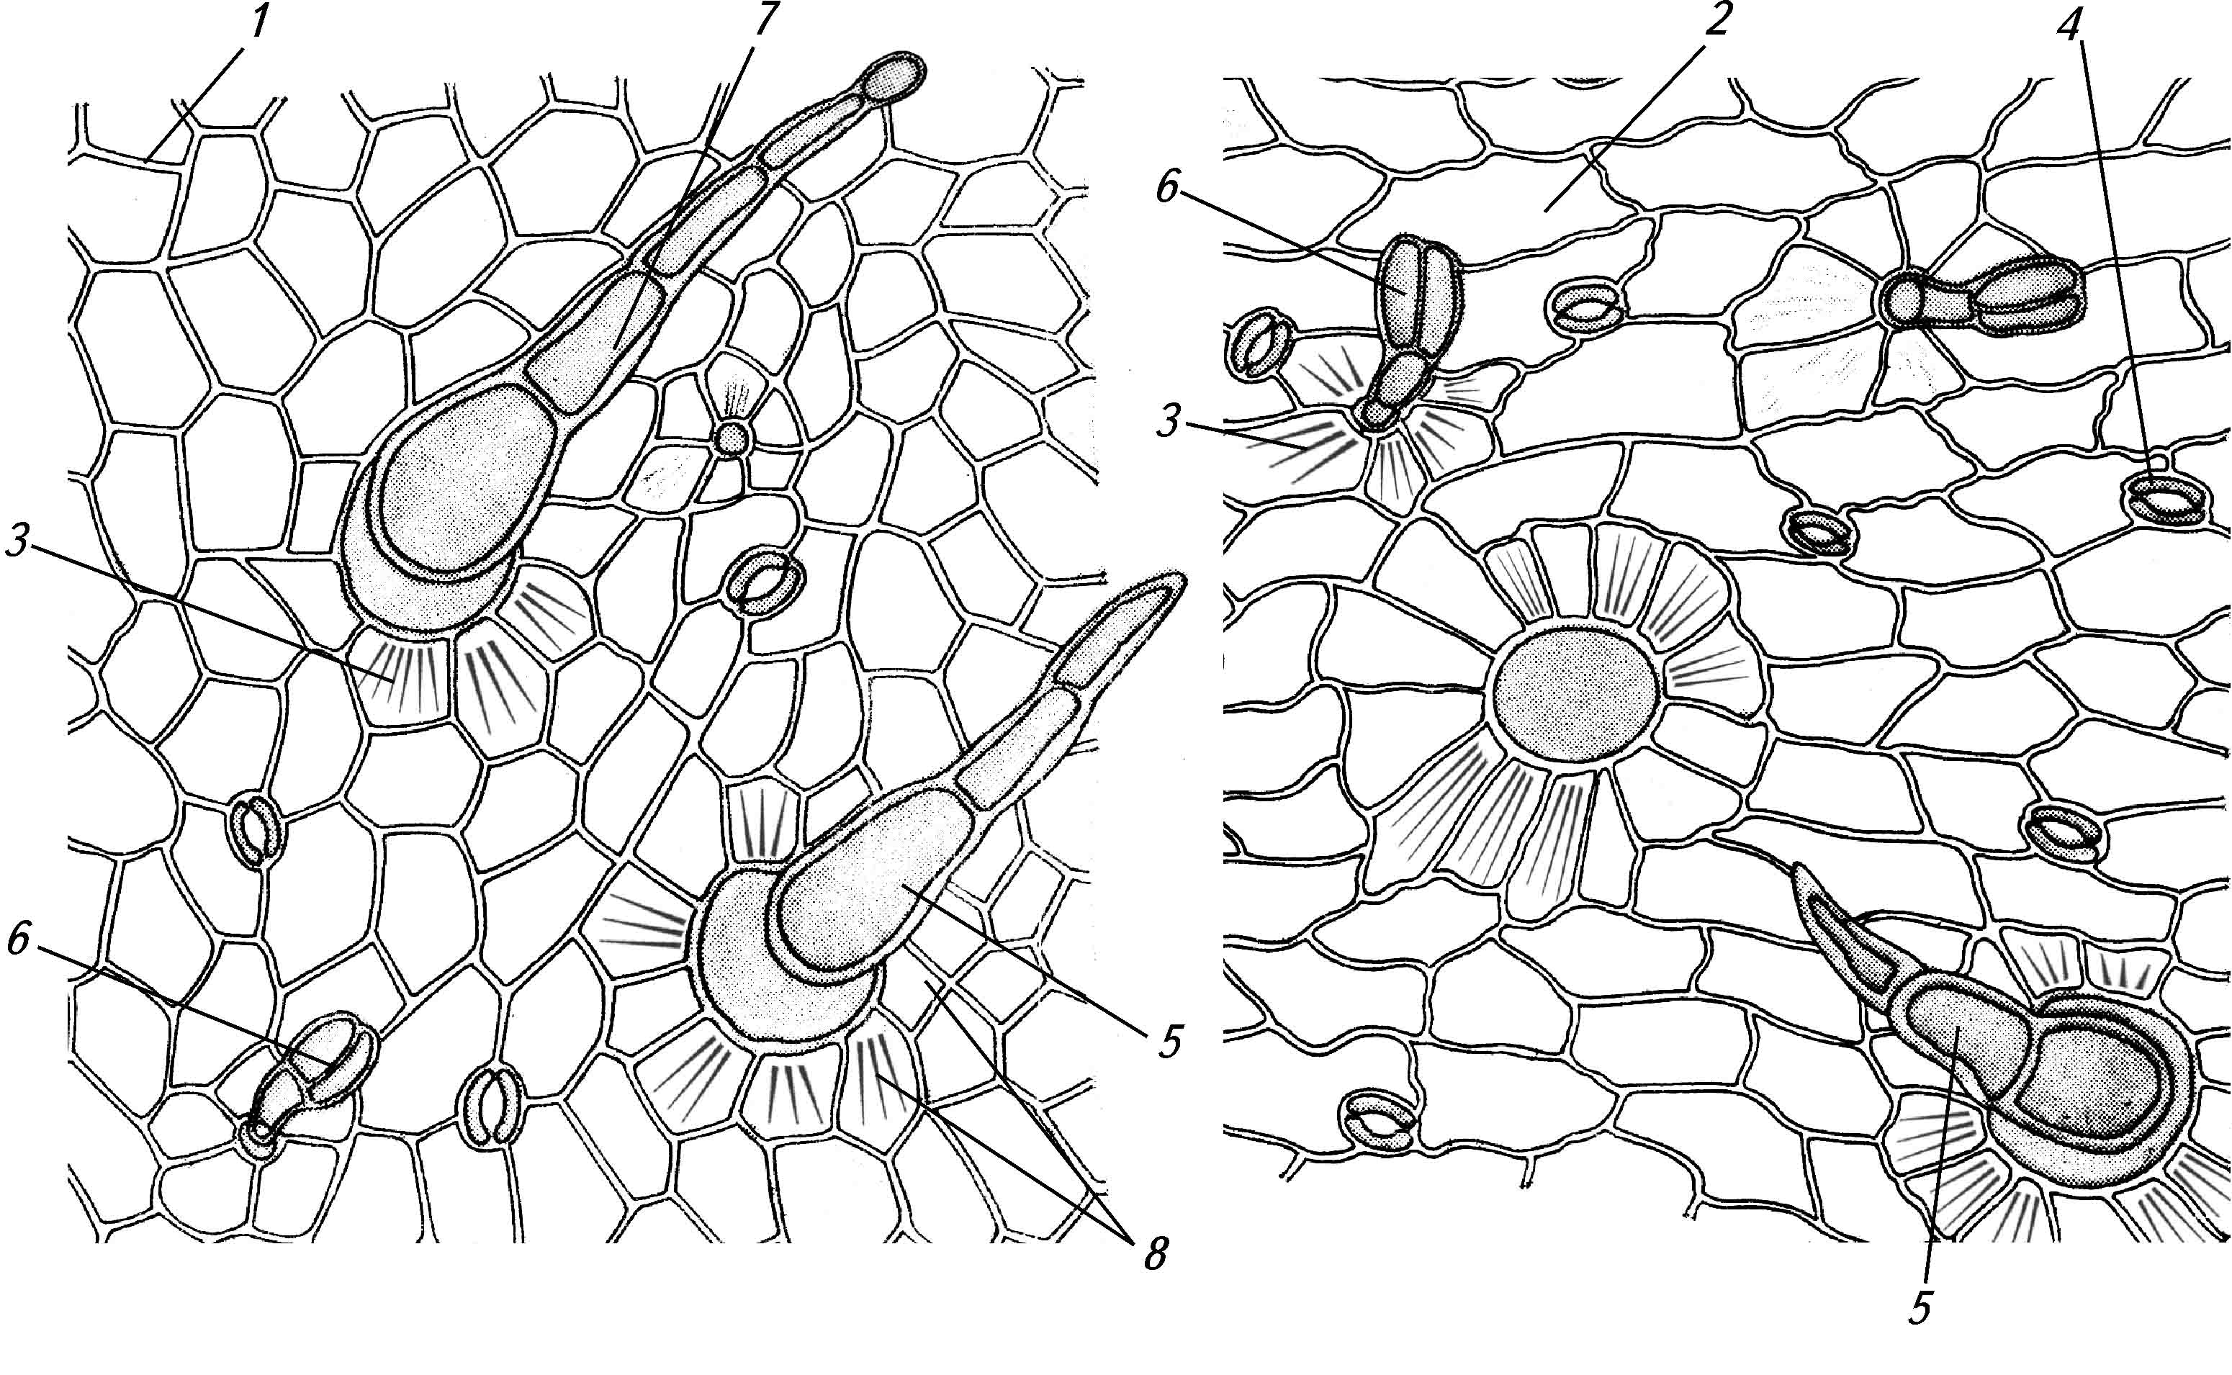 | Анатомічні діагностичні ознаки листа подорожника великого:  1 – багатокутні, прямо- або звивистостінні клітки верхньої епідерми; 2 – клітки нижньої епідерми із слабкозвивистими стінками;  3 – кутикула місцями утворює складки;
4 – продихи оточені 3-5 клітинами епідерми (аномоцітного типу);
5 – прості волоски, 3-5-клітинні, з розширеною основою;
6 – головчасті волоски на одноклітинній ніжці з двох клітинною голівкою;
7 – головчастий волосок з багатоклітинною ніжкою і одноклітинною голівкою (зустрічаються рідко);
8 – розеткові клітки епідерми біля основи волосків.

шипшини плоди – Rosae Fructus

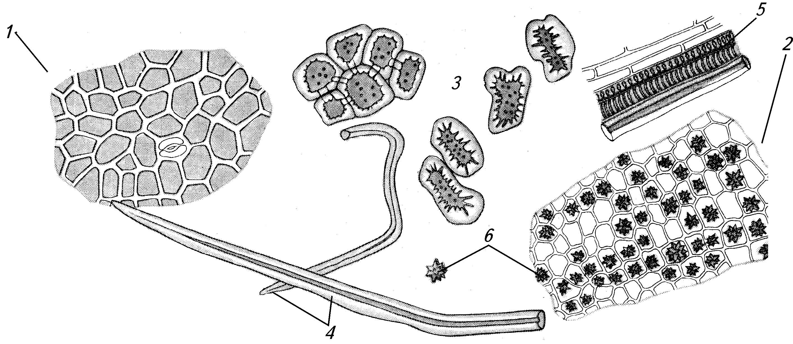 | Анатомічні діагностичні ознаки плодів шипшини:  1 - обривки світло-жовтих пластів зовнішньої епідерми гіпантію (плода), які складаються з многокутних клітин з прямими, інколи намистоподібними потовщеними стінками;
2 – обривки м’якоті гіпантію з тонкостінних паренхімних клітин, які містять хромопласти та численні друзи кальцію оксалату; 3 – кам’янисті клітини з сильно потовщеними пористими оболонками; 4 – великі одноклітинні волоски і їх уламки: дуже великі, прямі, з товстою стінкою та вузькою порожниною, або більш дрібні, трохи звивисті, з широкою порожниною; 5 – обривки провідних пучків зі спіральними судинами; 6 – друзи.

кропиви листя – Urtіcae FolіA

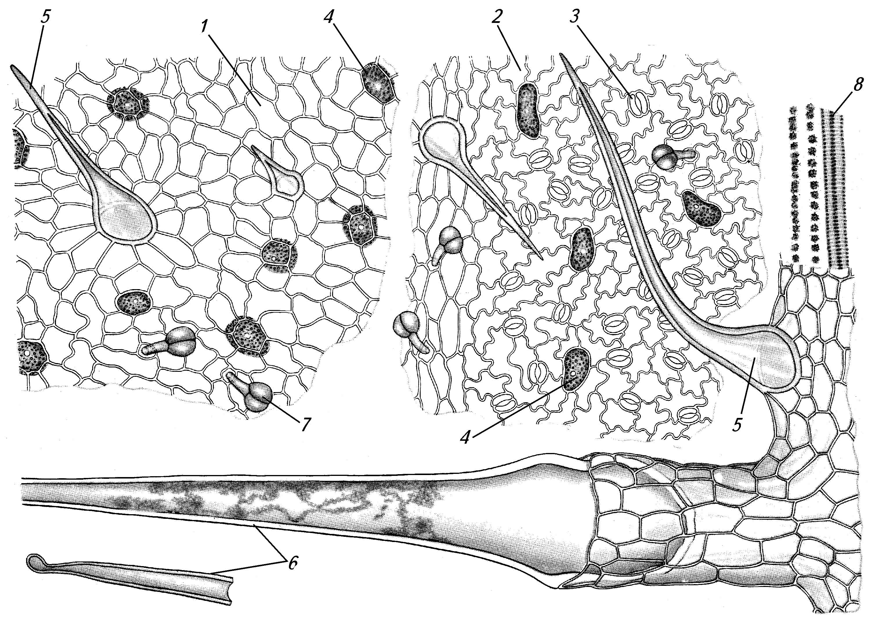 | Анатомічні діагностичні ознаки листа кропиви:  1 – верхня епідерма; 2 – звивистостінні клітини нижньої епідерми;  3 – продихи, переважно на нижній поверхні листка, оточені 3-5клітинами епідерми (аномоцитний тип);  4 – цистоліти у вигляді довгастих округлих утворень із зернистою структурою і плямою у центрі (ніжка);
5 – прості ретортоподібні волоски із розширеною основою і витягнутою верхівкою; 6 – жалкі волоски з багатоклітинною підставкою і великою кінцевою клітиною, яка закінчується голівкою, що обламується; 7 – залозисті волоски з одноклітинною ніжкою і двоклітинною голівкою; 8 – жилка, яка супроводжується обкладкою із друз кальцію оксалату.

Трава грициків – Bursae pastorіs Herba

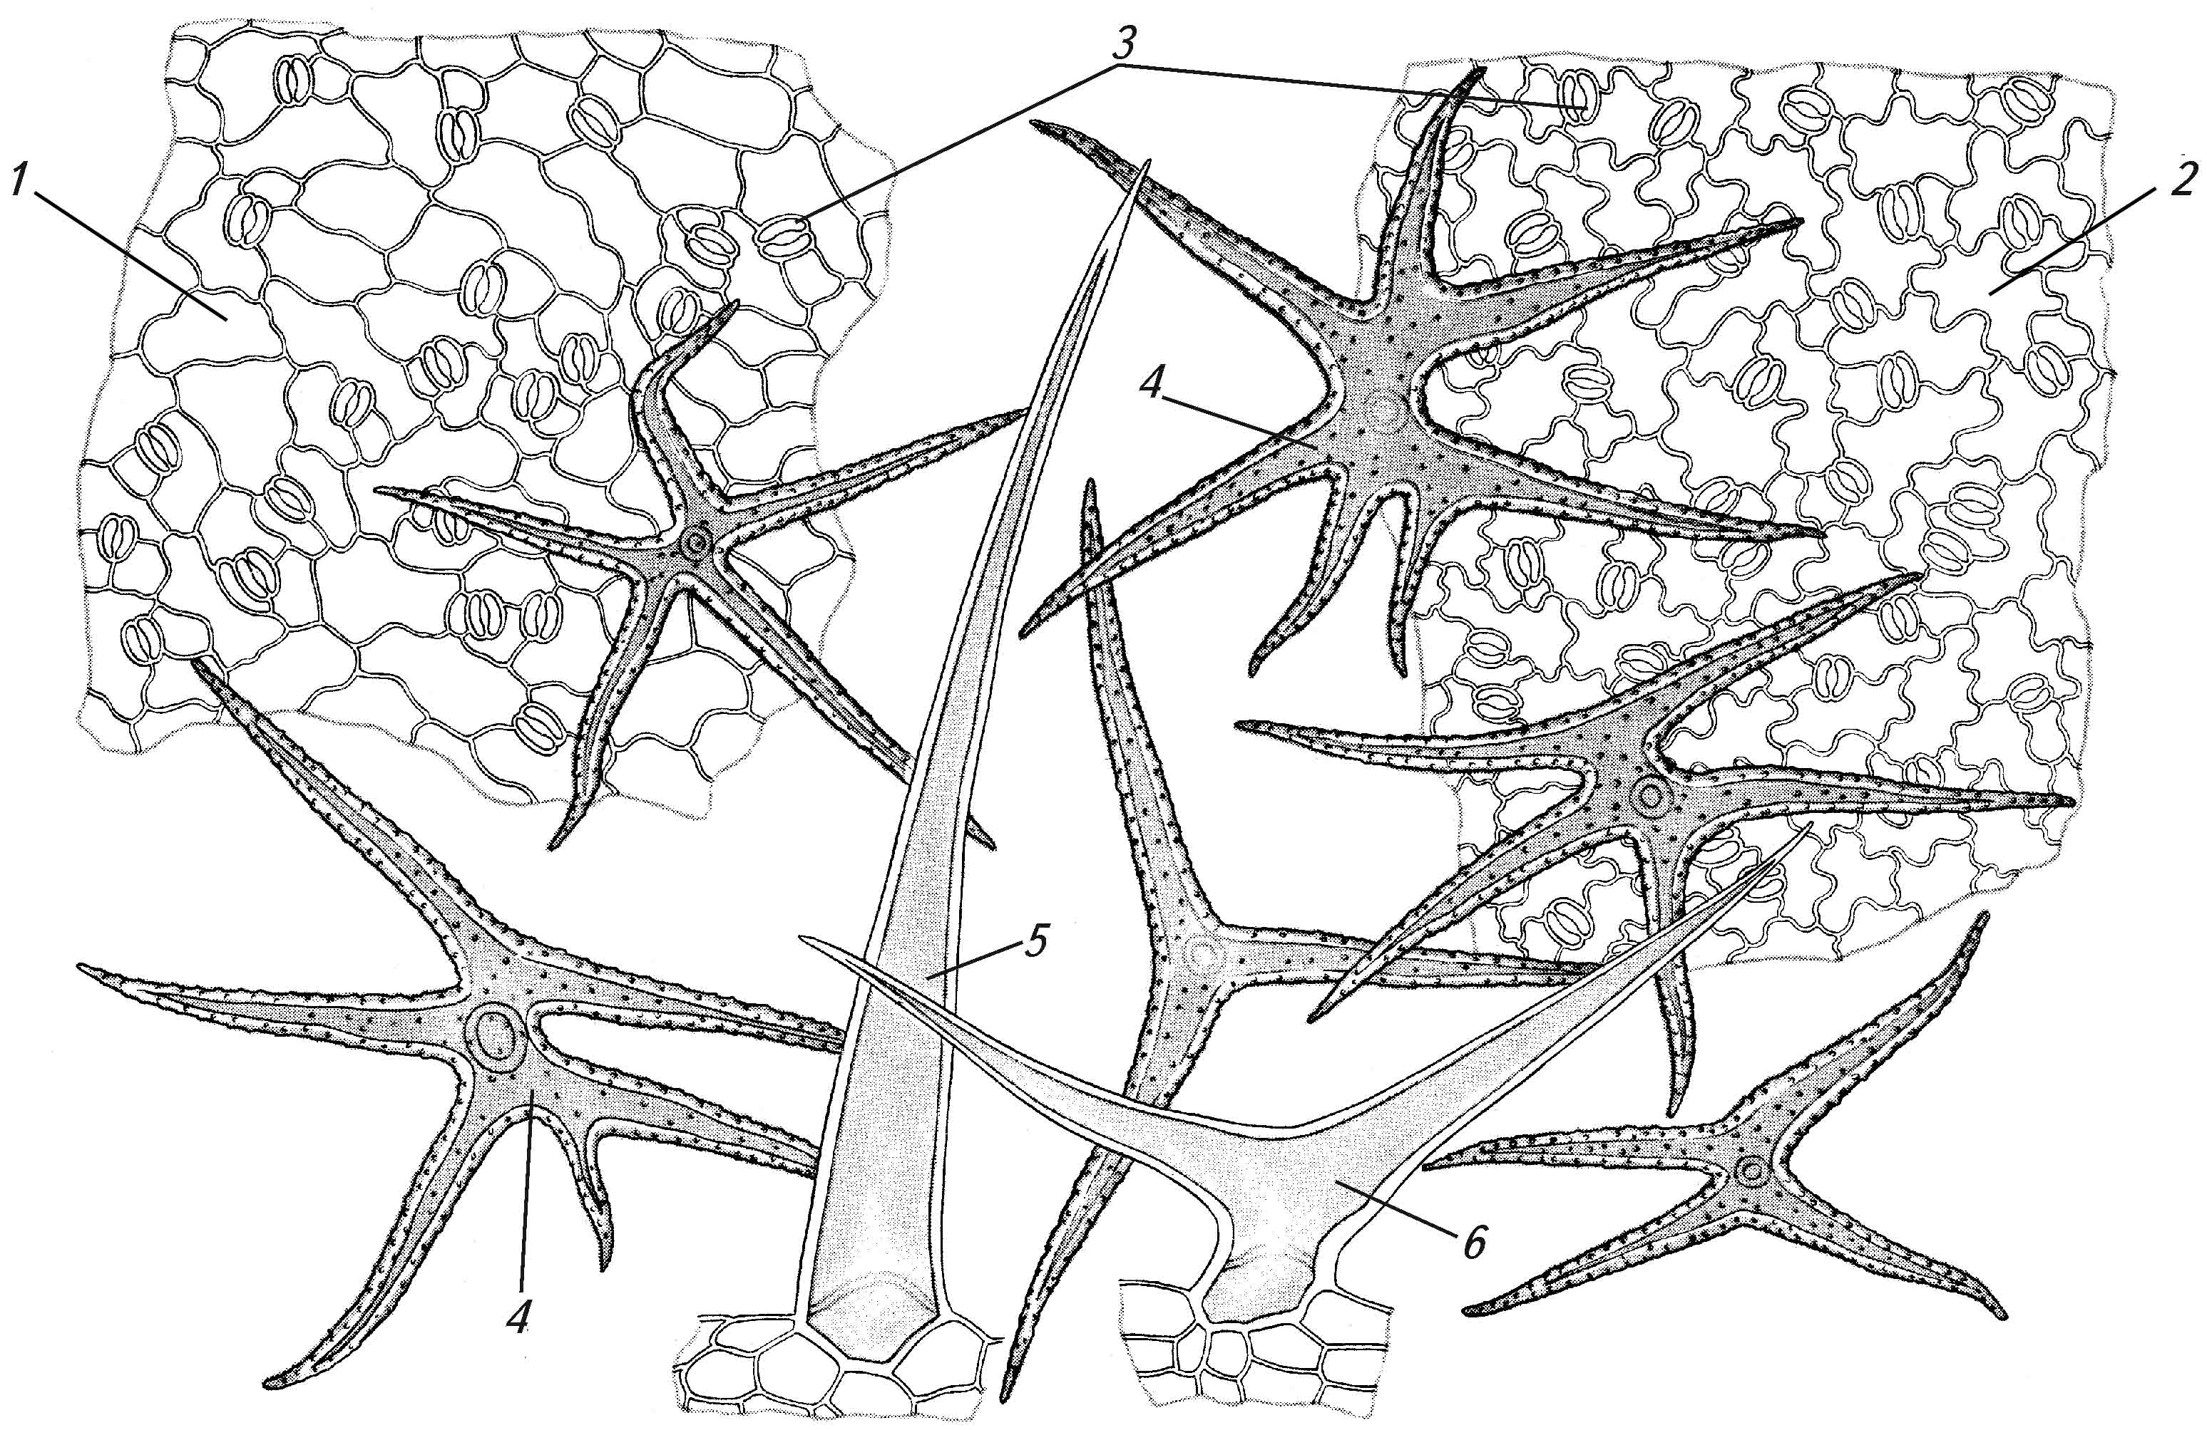 | Анатомічні діагностичні ознаки листа грициків:  1 – верхня епідерма; 2 – нижня епідерма;  3 – продихи дрібні, з трьома побічними клітинами, одна з яких значно дрібніша за дві інші (анізоцитний тип);  4 – одноклітинні волоски 3-6, рідше 7-кінцеві, з грубобородавчастою поверхнею; промені волоска притиснуті до поверхні листка;
5 – великі прості одноклітинні волоски, з широкою основою і вузьким, загостреним кінцем, поверхня гладка або трохи бородавчаста;
6 – двокінцеві волоски з променями, які піднімаються над поверхнею листка (зустрічаються рідко).

